新 书 推 荐

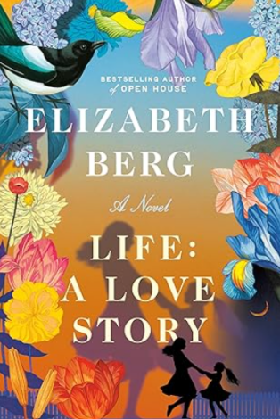
中文书名：《人生情书》
英文书名：Life: A Love Story: A Novel
作 者：Elizabeth Berg
出 版 社：Random House
代理公司：WME/ANA/Jessica
页 数：208页
出版时间：2026年3月
代理地区：中国大陆、台湾
审读资料：电子稿
类 型：女性小说

内容简介：

当九十二岁的弗洛伦斯"弗洛"·格林走向生命终点时，她给住在隔壁的发小露西写下长信，交代遗嘱中的赠物清单。但随着信笺展开，那些"微不足道"的遗物——珍藏于红丝带系着的火柴盒里的橡皮筋有何深意？——牵引出令人讶异的往事，拼凑出她波澜壮阔的一生图景。

这封以物寄情的自白书，最终超越了物质传承：在生命最后的时光里，弗洛开始尝试微小的冒险。她通过揭露自己看似完美婚姻中尘封多年的惊人秘密，鼓励露西重新审视即将破裂的婚姻；生平首次体验美甲服务，顺势在发间挑染一缕湛蓝；在新结的友谊中，她引导众人领悟自己用漫长人生换得的真谛。

延续伊丽莎白·伯格标志性的温暖、幽默与深情，《人生情书》叩醒每个灵魂：无论身处何种境遇，只要一息尚存，就应持续投资生命——欢欣自会如约而至。

作者简介：

伊丽莎白·伯格（Elizabeth Berg）是《纽约时报》畅销作家，著有《阿瑟·特鲁鲁夫的故事》《敞开的家门》《睡前密语》《欢愉之年》等多部小说，短篇集《随心所欲之日》广受好评。《耐用品》与《快乐学堂》入选美国图书馆协会年度好书。其作品《月之引力》改编话剧在芝加哥与印第安纳波利斯连场售罄，三部小说被翻拍为电视电影。她创立"写作之事"读书会，在全美各地开设写作工坊及文学讲座，现居芝加哥郊外。

媒体评价：

“这部温情私密的小说唤醒我们：生命的丰盈蕴藏在人生每个阶段。”
——来自《纽约时报》畅销书《阿瑟·特鲁鲁夫的故事》《敞开的家门》作者

感谢您的阅读！
请将反馈信息发至：版权负责人
Email：Rights@nurnberg.com.cn
安德鲁·纳伯格联合国际有限公司北京代表处
北京市海淀区中关村大街甲59号中国人民大学文化大厦1705室, 邮编：100872
电话：010-82504106, 传真：010-82504200
公司网址：http://www.nurnberg.com.cn
书目下载：http://www.nurnberg.com.cn/booklist_zh/list.aspx
书讯浏览：http://www.nurnberg.com.cn/book/book.aspx
视频推荐：http://www.nurnberg.com.cn/video/video.aspx
豆瓣小站：http://site.douban.com/110577/
新浪微博：安德鲁纳伯格公司的微博_微博 (weibo.com)
微信订阅号：ANABJ2002


